科技与创新┃Science and Technology & Innovation 2023 年第08 期
文章编号：2095-6835（2023）08-0124-03
地铁隧道盾构施工安全风险因素及控制措施
彭涌泉，肖新华
（华北水利水电大学土木与交通学院，河南郑州450045）
摘要：近些年来，随着中国城镇化日益深入，为适应日益增长的城市交通需要，城市轨道交通的工程规模与建造速度也在日益加快。在地铁隧道盾构建设过程中，鉴于建设本身规模大、工艺技术复杂及地质周边环境特殊等特点，导致施工过程中存在巨大的安全隐患。根据对地铁隧道盾构施工现场的调查研究，结合事故致因理论，建立施工安全风险发生机理模型，总结了施工过程中存在的主要安全风险因素，并提出有针对性的控制措施，从而可以应对地铁隧道盾构施工过程中可能发生的事故。
关键词：地铁隧道施工；盾构法；安全风险；控制措施
中图分类号：U455.4 | 文献标志码：A | DOI：10.15913/j.cnki.kjycx.2023.08.038

近些年来，城市规模的扩张造成了城市人口数量的迅速增多，这也无形中增加了城市人力、物力方面

出洞外，利用顶进装置沿隧道设计轴线向前推进，并通过拼装预制管片和同步注浆形成隧道结构[2]。

的交通出行压力，使得城市交通问题面临严峻的现实 | 1.1 | 盾构法施工优缺点

挑战，缓解当前城市交通问题的一个重要途径就是大力推进轨道交通基础设施的建设。由于城市轨道交通拥有车速较快、运力密度大、环境污染较少、交通运输利用率较高等优势，所以，以地铁为主的轨道交通建设越来越成为城市公共交通建设中不可缺少的组成部分。截至2020 年底，中国大陆地区（不含港澳台）共有45 个城市开通城市轨道交通（以下简称“城轨交通”），运营线路244 条，运营线路总长度为7 969.7 km。其中，地铁运营线路6 280.8 km，占比78.8%，当年新增运营线路长度为1 233.5 km[1]。地铁施工分为地下站场建筑施工、隧洞建筑、基础设施建筑等，其中地铁线路隧道施工成为联系各网点的“大桥”，是轨道交通施工中的重要一环。地铁线路隧道通常要穿越都市主干道，建筑物密集区域，且该线周围水力管线、供

在隧道施工中，盾构施工法相比于明挖法和矿山法机械化程度高，盾构机在掘进、管片拼装等工作中主要是依靠自动化的系统设备，能够有效降低劳动功能的强度，且安全度较高、隧道掘进速度较快。同时盾构施工对环境的影响也很小，施工过程不受气候条件影响，施工中的防水工作也比较容易，对地表的沉降影响也很少。盾构机在施工的过程中，通过参数设置可以适应复杂的地质条件，具有强大的技术优越性。近些年来，盾构法施工被广泛应用于城市地铁隧道施工过程中，以替代原来明挖法等劳动强度大的施工方法。虽然其优势比较突出，但同时也存在着非常多的缺点，如设备的前期投资较大、对操作人员的操作技能要求较高，而且如果隧道的转弯半径过小，其施工难度会成倍增加[3]。

电管线、暖通管线、通信管线横竖交织，状况十分复 | 1.2 | 盾构法施工工艺

杂。盾构法以施工速度快、影响小和约束少等特点，被广泛运用于地铁工程隧道施工中，但盾构施工过程中面临着技术难度大、施工周期长和周边环境复杂等因素，以致发生地表坍塌、隧道漏水等一系列安全事故，造成大量的经济损失和严重的社会影响。

盾构法施工阶段主要包含盾构始发、盾构推进、管片拼装、壁后注浆、盾构到达。在盾构始发初期，应做好施工准备，包括端头加固、托架、反力架、盾构机安装等，然后突破洞门，依靠千斤顶克服土体阻力，盾构机进行初始掘进。盾构推进和开挖过程中出

1 | 盾构法施工概述 | 现的土渣由运输机运输，推进过程中管片拼装，一次

盾构施工法（以下简称“盾构法”），是广泛应用于地铁隧道工程的一种全机械化施工方法。盾构机是盾构法应用中最主要的施工机械，在掘进过程中，盾构机通过外壳和衬砌结构支承隧道围岩，利用切削装置开挖前方土体，通过出土设备将开挖后的碴土运
·124·

形成隧道。为了控制地面沉降，防止管片渗漏，在管片拼装过程中，应及时进行壁后注浆。在盾构推进过程中，施工方应结合隧道工程水文地质条件、隧道埋深、线路平面、坡度等因素，控制盾构机的俯仰角、偏角和切割板的速度。盾构机到达时，托架安装在受

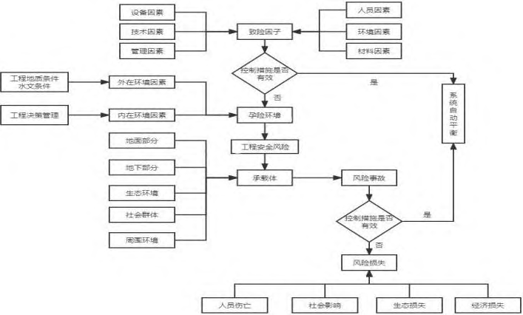
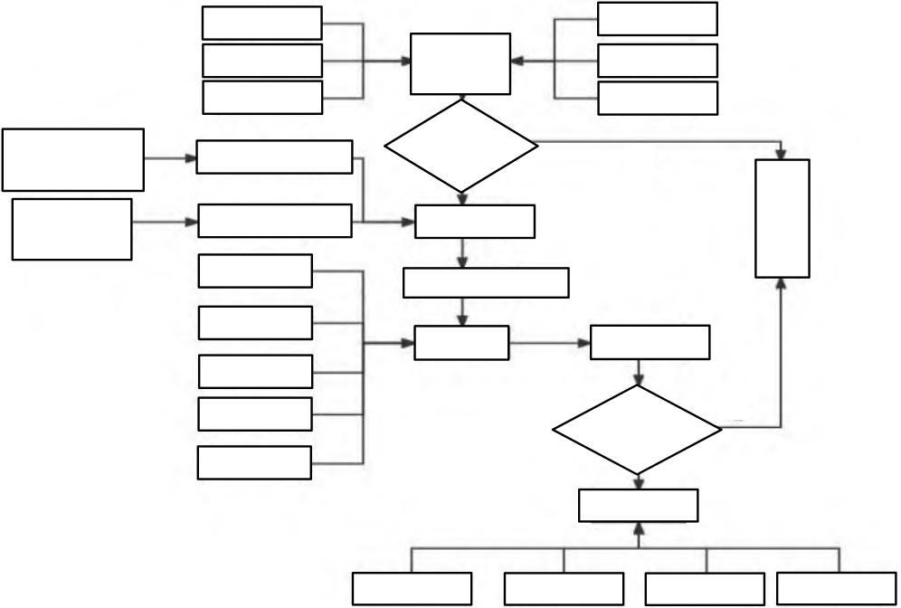
2023 年第08 期 Science and Technology & Innovation┃科技与创新
力区，盾构机凿出洞门围护墙，实现隧道的贯通。 地铁隧道盾构施工过程中，出现的风险是由多方面原
2 地铁隧道盾构施工中常见的安全风险因素 因造成的，由于施工人员因素的影响，施工人员在身
分析 体素质及技术水平和安全意识方面没有加强，加上地
2.1事故致因理论概述 铁隧道工程的施工是长期性的，施工条件也相对较差，

在实际工程项目中，人们在进行少量的残留信息分析后，往往会推断出安全事故的演变过程。但由于

这就比较容易造成安全事故，如果施工人员自身的质量得不到控制，就比较容易出现盾构施工的风险[4]。

事故发生具有不确定性因素多、难以定量描述及影响范围大等特点，这使得传统分析方法很难满足安全管理的需要。因此，必须寻求一种新的方法来解决这一问题。事故致因理论是对大量典型事故的根本原因进行分析，提取事故发生机理和模型，并运用这些理论进一步阐明事故的原因、始末和后果，从而对安全事故的发生和发展做出清晰的分析，并定性和定量分析其原因。从事故致因理论发展的角度出发，研究人员对可能引发事故的风险原因和过程进行了深入抽象的分析，提出了相应的风险发生机理模式，包括事故因果链理论、轨迹交叉理论、扰动分析理论等。 |  | 设备因素 |  |  | 人员因素
 |  | 技术因素 |  |  | 致险 |  | 环境因素
 |  |  |  |  | 因子
 |  | 管理因素 |  |  |  |  | 材料因素
 |  | 工程地质条 |  | 外在环境因素 | 控制措施 |  |  | 是 | 系统
 |  |  |  |  | 是否有效
 |  | 件水文条件
 |  |  |  |  | 否
 |  | 工程决策 |  | 内在环境因素 | 孕险环境
 |  |  |  |  |  |  |  |  | 自动
 |  | 管理 |  | 地面部分 | 工程安全风险 |  |  |  | 平衡
 |  | 地下部分 |  |  | 承载体 |  | 风险事故
 |  | 生态环境
 |  | 社会群体 |  |  | 控制措施 |  |  |  | 是
 |  | 周围环境 |  |  | 是否有效  否
 |  | 风险损失
 |  | 人员伤亡 |  |  |  | 社会影响 |  | 生态损失 |  | 经济损失
2.2 | 地铁隧道盾构施工安全风险发生机理模型 | 图1 |  | 地铁隧道盾构施工安全风险发生机理模型
根据施工环境的不确定性和事故致因理论的研究 |  | 2.3.2 | 环境因素

成果，对中国盾构法施工安全事故进行分析，建立施工安全发生机理模型，得出一般安全事故的形成必须有致险因子、孕险环境、承载体、风险事故、损失和控制措施等。致险因子，即主要的安全风险因素，是事故发生的直接原因，也是施工风险识别的主要内容，包括人员、环境、材料和设备等。孕险环境是指发生意外的区域和发生意外的客观基础，包括内、外部环境。内部环境指工程决策管理缺陷对施工安全的影响，外部环境主要是工程地质和水文地质条件。承载体是承受事故损失的物体，它可能是工程结构的主体，也可能是社会环境或生态的主体。在盾构法地铁隧道工程中，承险体主要包括隧道结构、盾构机、周边建筑

地铁隧道盾构施工的特点决定了环境因素对施工安全的影响。首先，恶劣的地下作业环境会降低相关人员的安全意识，应急处理不及时、施工地质环境复杂及地质水文勘察不当会导致盾构机选型、加固、路线不当，地质加固不当会影响盾构掘进机设备的安全，甚至造成地表坍塌。地下水位相对较浅，容易引发水害事故。其次，城市地下涉及多种管道，如地下水管、燃气管、电线等，可能导致施工人员中毒，对周围建筑物和道路交通的干扰将导致地表沉降塌陷，周围建筑物沉降不均匀，建筑物基础损坏可能导致建筑物倒塌、地表塌陷等。此外，暴雨、严寒、泥石流、洪水等恶劣气候也会影响施工。

物、地下管线和既有管线等。风险事故是指在风险孕 | 2.3.3 | 材料因素

期环境和风险因子的共同作用下，可能给项目造成损失的一系列不良事件。损失主要指人员伤亡、经济损失、生态损失、社会影响等后果。控制措施是根据安全风险因素，在施工过程中制定一套适合本工程实际情况的控制措施体系。风险发生机理模型如图1 所示。

材料因素是指材料的质量、储存和有效性对施工安全的影响。例如，施工过程中防水材料的质量会影响隧道管壁的防水效果，可能会出现喷砂现象；在盾构掘进过程中管片的质量不合格易造成管片拼装人员被砸伤、材料损失、隧道涌水等。

2.3 | 主要安全风险因素 | 2.3.4 | 设备因素

本文结合事故致因理论和施工现场的调查研究，确定了施工过程中存在的主要安全风险因素。

设备因素会影响盾构法施工的全过程，如设备选型、设备运行、部件磨损等。盾构设备选型不当会给

2.3.1 | 人员因素 | 掘进安全造成机械伤害，盾构设备参数错定会造成刀

造成事故发生的主要人员风险因素有施工人员安全意识不强、施工人员未按有关规范进行施工、施工

盘等设备损坏；照明通风设备损坏会影响施工人员生命安全，电线线路老化、短路触电也容易造成安全

人员自身素质不高、应对安全突发事件的能力不足等。 事故。
·125·

科技与创新┃Science and Technology & Innovation 2023 年第08 期
2.3.5 技术因素 的要求。通常情况下，施工方应选择较高强度的混凝

技术因素主要指的是具体的施工方案、安全保障技术水平、施工前的技术交底不当、施工组织和进度安排问题所引发的安全事故。例如地面维护不足可能影响行人通行安全、损坏构筑物；未技术交底导致施工人员安全准备不足、不规范操作。

土材料，还有较高抗剪能力的混凝土管片等，这样可以增加地铁的使用寿命。施工过程中，对材料应事先进行质量排查，保证检验的安全系数合格，项目部从进场前到进场后，应对材料做好监管和维护，在使用期间也要做好跟踪工作。

2.3.6 | 管理因素 | 3.4 | 技术管理措施

与人为因素和环境因素不同，管理因素对安全事故的影响是间接的。它是管理工作或技术方面的缺陷，客观存在而无法根除。比如，雨季施工准备不充分，导致地下水位上升、隧道涌水涌砂、地表沉降等；安全教育培训机构不健全，设备不完善，对施工人员和管理人员的安全教育培训不到位，存在事故隐患检查不到位、安全责任管理体系不健全、责任分工不明确、施工过程监测次数较少、没有相应的事故监测预警系

施工前，工程部应对施工现场进行详细勘察，调查好地质水文情况和既有地下管线、周边建筑物等情况，选择先进的施工方法，制定并不断优化施工方案，完善施工组织设计，责任分工明确，制定相应的安全处置措施和应急预案。地铁隧道是一项复杂的工程，施工环节众多，场地复杂多变，要保证项目的安全和质量，施工企业就要制定相应的标准，做到精细化管理，制定详细且有效的规章制度和监管措施，并严格

统等。 执行。
3 地铁隧道盾构施工中的安全风险控制措施 4结束语

根据地铁隧道施工过程中的主要安全风险因素，结合工程建设经验，施工风险控制应该从多方面考虑分析，并采取针对性措施，将风险降到最低。

地铁作为中国政府大力支持的一种公共交通方式，地铁隧道盾构施工具有周期长、安全风险因素多、技术复杂等特点。在此基础上，本文总结了地铁隧道

3.1 | 盾构机及其配套设施 | 盾构施工的主要安全风险因素，并提出了相应的安全

施工方应选择符合设计要求的盾构机型号及相关配套设施，根据施工设计要求选择质量好、技术先进的盾构机。根据不同的、特殊的水文、地址条件和实际的施工方案，盾构设备的选型工作非常重要，而盾

风险控制措施。施工方要开展安全隐患排查工作，加大对施工的监管力度力度，控制施工的具体环节，制定有效的风险处置措施和应急预案，从而避免发生施工事故、人员伤亡和财产损失。

构设备也是集合多种学科原理设计而成的科技产品， 参考文献：

根据不同的施工情况，设计出来的设备具有很大的差别，有的甚至完全不同[5]。地铁项目由于受到水文地质条件的影响，盾构机及其配套设施在施工前应进行综合检查，合理设置参数，对故障和老化的设备定期进

［1］侯秀芳，梅建萍，左超，等.2020 年城市轨道交通线路统计分析［J］.都市快轨交通，2021，34（3）：1-9，64.
［2］中华人民共和国住房和城乡建设部.GB 50446—2017 盾构 法隧道施工与验收规范［S］.北京：中国建筑工业出版社，

行维修和更新，从而保证设备的可用性。 2017.
3.2安全文明施工 ［3］唐振兴.地铁区间隧道盾构施工安全风险管理的措施分析

安全生产作为整个地铁工程建设的一条主线，贯穿着整个地铁工程建设管理的全部流程，是地铁工程建设的生命线。施工作业现场还应当配备有足够数量的专职安全生产管理者，其安全管理者应做到能及时合理地识别施工现场存在的各种危险因素，发挥现场

［J］.建筑技术开发，2019，46（8）：82-83.
［4］刘能.山东首台大直径地铁隧道盾构机“开拓一号”下线［J］. 城市道桥与防洪，2016（6）：9.
［5］王贺昆.地铁隧道盾构施工风险分析及对策探讨［J］.科技 与企业，2015（8）：142.

安全生产监管队伍的功能。施工企业对于所有施工作 ————————

业人员都应定期开展一次免费的职业安全教育培训，提高施工人员的文化水平，并设置安全操作考核制度。

作者简介：肖新华（1967—），女，天津人，工学硕士，教授，研究方向为工程项目管理。

3.3材料质量 通信作者：彭涌泉（1998—），男，湖南娄底人，硕
地铁工程投资较大，是重要的民生工程，且运营 士，研究方向为工程项目管理。
期相对较长，所以施工过程在材料的选择上要有较高（编辑：丁琳）
·126·

